Notice d’installation

DESCRIPTION

Félicitations pour votre choix, vous venez d’acquérir la balise sonore BALIZZO une des meilleurs en terme de qualité et puissance sonore, elle vous donne la possibilité de modifier le volume sonore et vous permets l’accès à une plate-forme de création de messages vocaux, avec cette innovation votre balise diffuse un message à jour et cohérent avec son emplacement.
Avant de commencer la mise en place de la balise veuillez lire attentivement les avertissements ci-dessous :

AVERTISSEMENT
La balise sonore BALIZZO fonction avec un courent électrique continue de 5 Volts et il ne faut en aucun cas la brancher directement sur un courent alternative veuillez suivre les instructions dans la rubrique d’installation.
La balise sonore BALIZZO est étanche mais il est interdit de l’immerger dans l’eau ou l’installer dans un endroit susceptible d’inondations ou d’accumulation d’eau entraînant l’immersion de la balise.

Avant toute chose vérifiez la conformité du contenue de votre produis avec la liste présente dans le document « mode de conditionnement »

INSTALLATION

Fixation murale

BALIZZO est dotée d’un système de fixation à cran multidirectionnelle murale, composé :
- Une partie amovible à fixer au mur
- Vis et sa clé à six pans pour accrocher et solidariser la balise avec la partie amovible fixée au mur.

Comment procéder

Percez le mur avec un foret de 6mm, après avoir marqué les emplacements des vis, pour viser le pied de fixation, comme l’illustration ci-dessous

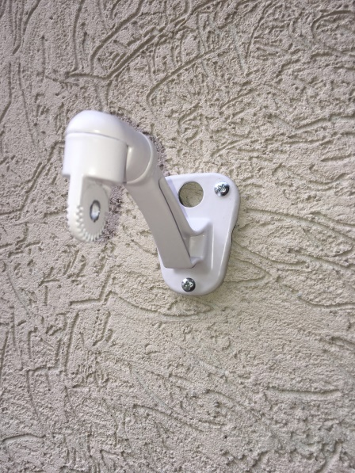
L’articulation crantée de la patte de fixation se présente en deux parties, mâle et femelle, la partie femelle étant scellé sur le module principal.
Présentez la balise de façons à pouvoir enclencher et fixer les parties mâle et femelle avec la vis à six pans.
Vous pouvez choisir l’inclinaison verticale de la balise avant de serrer la vis pour fixer solidement les crans.
Suivez les exemples en photos ci-dessous

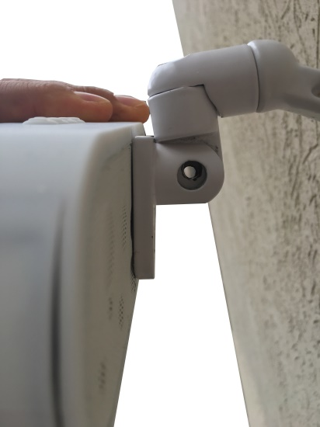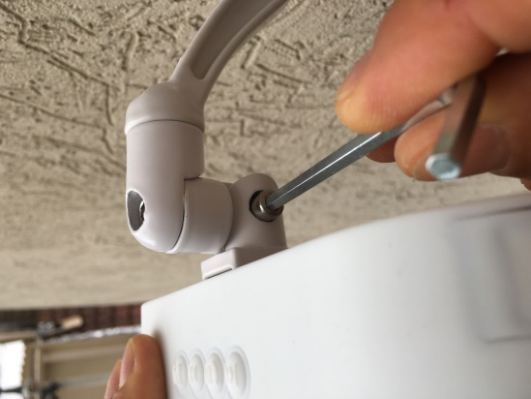

Vous pouvez régler l’orientation horizontale de la balise en utilisant la vis située sur la parie supérieur de la patte de fixation.
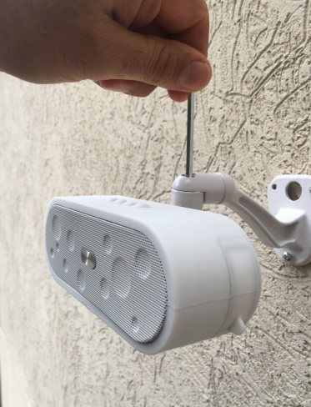

En combinant les deux articulations crantées vous avez la possibilité d’orienter la balise de 100° verticalement et plus de 170° horizontalement.
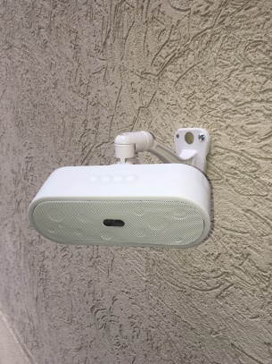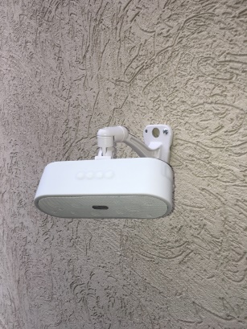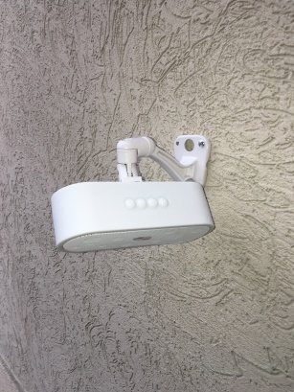

Raccordement électrique

Dévissez le couvercle de la boîte d’alimentation électrique, vous retrouvez le module transformateur 220v vers 5v.

Le côté de la sortie 5V est déjà raccordé au câble électrique arrivant du module principal.

Introduisez la tête du câble d’alimentation (dépourvu de tentions électrique) à l’intérieur de la boîte de dérivation à travers l’étoupes.

Dénudez les files bleu « N » et rouge ou marron « P » de 11 mm, ensuite utiliser le connecteur facile pour relier les fils avec les couleurs respectives en suivant le schéma ci-dessous

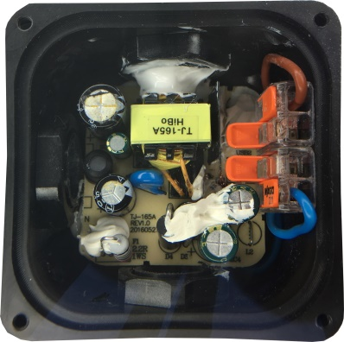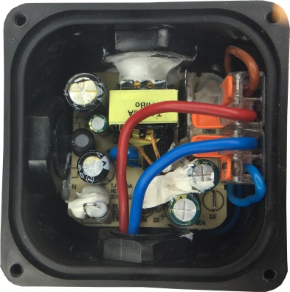

Vous pouvez utiliser des fils électriques avec un diamètre de 0.5 au 2.5 mm². Il vous suffit de rabattre le levier orange pour finaliser la connexion.

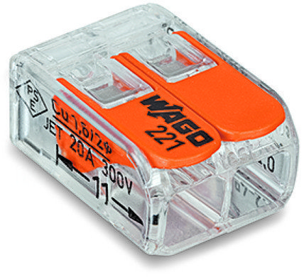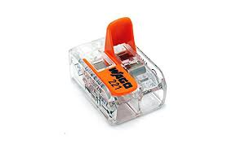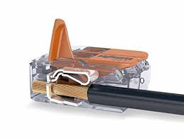

Mise en service vocale

Balizzo est une balise sonore avec des fonctionnalités multiple, elle apporte une flexibilité sans égale en matière de la création, le déploiement et la gestion des messages vocaux.

  - Création du message vocal
BALIZZO support le majeur partie des formats audio existant (WAV, MP3, WMA, etc.)
Le message peut-être généré à partir d’une voix de synthèse ou une voix humaine.
Une plate-forme de création de message est mise à la disposition des propriétaires de la balise sonore BALIZZO

Un simple navigateur internet vous permet de vous connecter à la plate-forme de création de message ci-dessous

www.balizzo.com/balizzolive/audiocreateur.php

Cette fonctionnalité est actuellement en accès libre, mais bientôt pour y accèsder le numéro de série de votre balise vous sera demandé (vous le trouvez sur l’étiquette de l’emballage de votre BALIZZO)

Voici la page de création des messages vocaux :

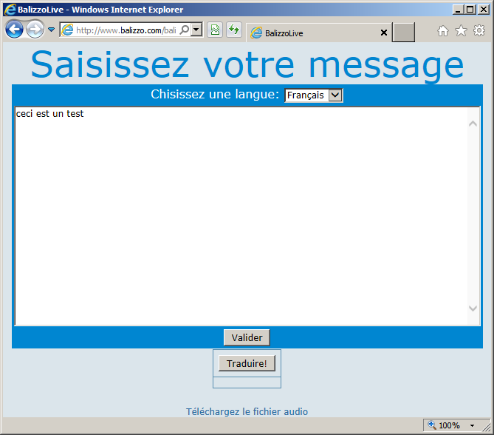

Saisissez votre message dans la zone de saisie et validez, pour traduire votre texte sélectionnez la langue dans le menu déroulant « choisissez votre langue » et validez sur le bouton « Traduire ».

Faîtes un clic droit sur le lien apparu en bas de la page « Télécharger le fichier audio » validez sur « enregistrer la cible sous » choisissez le lecteur de carte SD en USB dans la fenêtre d’explorateur Windows et validez.
Vous pouvez transférer le fichier audio ainsi créé vers une tablette, smartphone ou ordinateur portable.

  - ½ Le déploiement du message pour une BALIZZO classique
Vous pouvez copier le message sonore sur une carte mémoire Micro-SD, et insérez la carte SD dans la fente prévue à cet effet dans la balise :

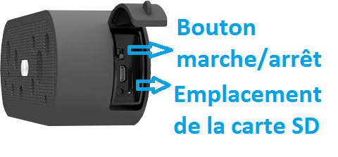
Après avoir introduit la carte SD le message doit être lu, dans le cas contraire appuyez sur la touche Lecture/Pause.
Vous pouvez régler le volume de la sortie sonore
- Augmenter le volume appuyiez longuement sur la touche 1
- Baisser le volume appuyiez longuement sur la touche 2

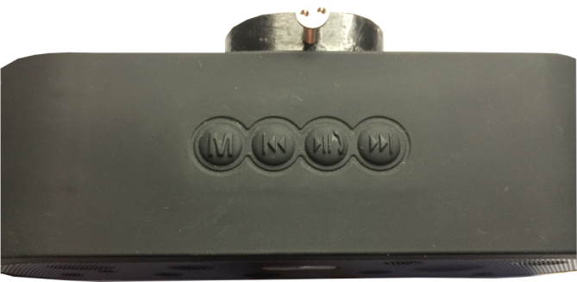
21
11

  - 2/2 Le déploiement du message pour une BALIZZO BLUETOOTH
Les BALIZZO BLUETOOTH proposent beaucoup de fonctionnalité pour le déploiement et la gestion des messages, mais elles peuvent être utilisées aussi comme une balise simple si nécessaire (le message de la balise Bluetooth désactivé préalablement via l’interface de gestion pour la BALIZZO BLUETOOTH).
Chaque balise est marquée par un numéro de série. Ce numéro unique concaténé avec « BalizzoBT » représente le nom du point d’accès wifi privé, utilisé pour la maintenance de la balise (procédure détaillé dans la rubrique « mode d’emploi ») par exemple « BalizzoBT01050 » pour le numéro de série 01050.
- Activez le périphérique wifi de votre smartphone (la procédure décrit est valable pour les tablettes et les ordinateur équipés de wifi et BLUETOOTH, sous Windows, Android ou MAC)
- Authentifiez-vous sur le point d’accès WIFI privé « BalizzoBT01015 » (recherchez le du point d’accès, par rapport à votre numéro de série)
- Dans la barre d’adresse de votre navigateur (IE, Firefox, SAFARI, Chrome, etc.) tapez l’adresse 192.168.200.101 et validez
- Saisissez le nom d’utilisateur « admin » et le mot de passe « Pa$$w0rd »(le nom d’utilisateur et le mot de passe peuvent être modifiés à la demande, mode multi-utilisateur avec des privilèges différents est disponible) et validez.
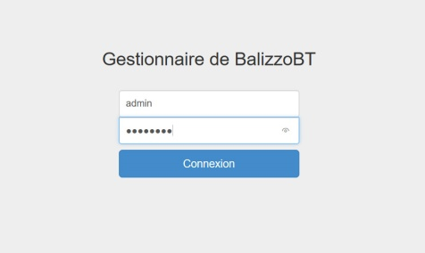
- Nous avons opté pour un logiciel embarqué dans la balise au lieu d’un logiciel généraliste, cela rend possible une personnalisation absolu par balise et par acquéreur.

  - Interface de gestion pour les BALIZZO BLUETOOTH
Après la phase d’authentification, Vous accédez à l’interface de gestion.
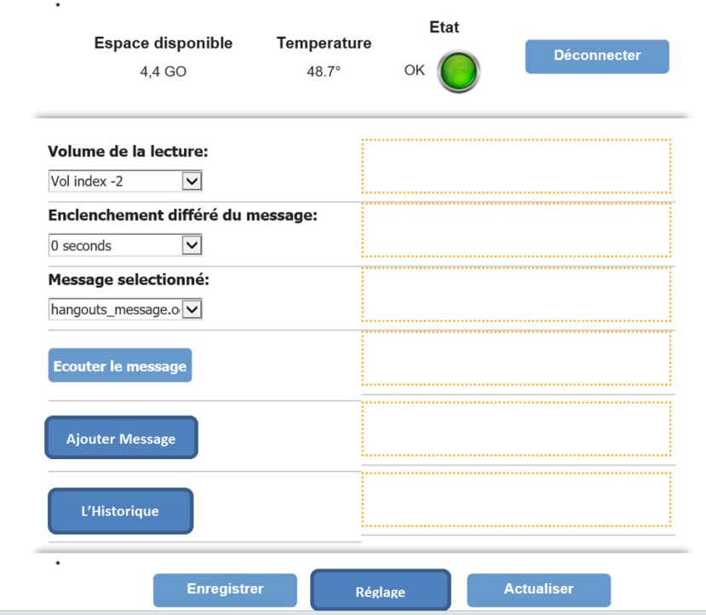
Vous avez la possibilité d’obtenir certaines informations en temps réel (come la température du processeur interne de la balise, etc.) et aussi de modifier les paramètres de diffusion, ainsi que les messages mêmes.
- « Espace disponible » affiche en temps réel le volume de stockage utilisé en pourcentage (volume global disponible 4.4 GO)
- « Température» indique la température interne du processeur de la balise et constitue un facteur important pour la surveillance et la maintenance de la balise (elle est en rouge en cas d’une température supérieure à 85° centigrade et bascule l’état de la balise en rouge « KO »)
- « Etat » c’est une indication rapide de l’état de la balise englobant la validation de chaque-un des facteurs ci-dessous
- Espace de stockage insuffisante (inférieur à 2 MO)
- La température susceptible d’engendrer des erreurs (température supérieure à 85° centigrade)
- Absence de message ou désactivation volontaire du message
Chaque-un des facteurs nommés modifie l’indication « Etat » en bouton rouge pour attirer l’intention du mainteneur de la balise sur le problème.
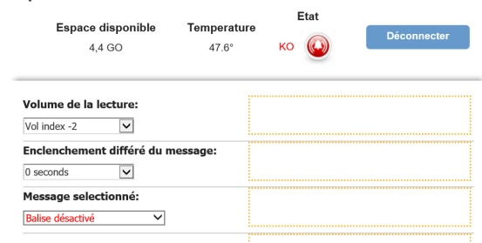
- Le bouton « Déconnecter » permet de quitter l’interface de gestion

- Menu déroulant « Volume de lecture » permet de régler le volume de la diffusion, il est gradué par des index de volume entre 5 et -5, l’index du volume 0 étant équivalent de 80dB, valeur maximale est de 5 (88 dB) et la valeur minimum -5(70 dB) .
L’ajout ou la diminution d’une unité dans les valeurs des index, entraine une augmentation ou diminution d’environ 2dB sur la puissance sonore.
La valeur « Auto Jour/Nuis » la balise utilise de manière automatique la valeur d’index 0(80 dB) pour le jour (entre 7 :00 H et 19 :00H) et pour la nuit, la valeur d’index -5(70 dB)

- Menu déroulant « Enclenchement différé du message » en cas de la présence de deux ou plusieurs balises dans la limite du porté de la télécommande, cette dernière pourrait enclencher tous les messages en même temps, ce qui rendra les messages incompréhensifs.
En différend l’enclenchement de quelques seconds il est possible de créer un ordre dans la lecture des messages et ainsi former un parcours de guidage.

- Menu déroulant « Message sélectionné » permet de choisir le fichier audio à diffuser.
Vous pouvez désactiver la balise en choisissant « Balise désactivée », vous devez enregistrer la configuration avec le bouton « Enregistrer »

- Le bouton « Ecouter le message » permet d’écouter le message sélectionné (même si la configuration n’est pas enregistrée)

- Le bouton « Ajouter un message » enclenche la procédure pour ajouter un nouveau message :
- Un message sonore indique l’activation du BLUETOOTH (par mesure de sécurité, la visibilité de la balise par les appareilles BLUETOOTH, n’est activable que par l’interface de gestion)
- Activez le périphérique Bluetooth de votre tablette (actuellement le transfert du message est possible par tous les system sauf, IOS)ccet cherchez le «BalizzoBT » et procédez à l’appairage avec le mot de passe « BalizzoBT »(la casse est importante)
- En utilisant le gestionnaire de fichier appartenant à votre système choisissez le fichier audio et faite l’envoie vers le périphérique Bluetooth.
- Choisissez « BalizzoBT » dans la liste des périphériques disponibles
- Après le transfert, un message sonore confirme le bon déroulement de l’opération.
- Le bouton « l’Historique » permet de télécharger un fichier texte contenant l’historique, des états, de la balise ainsi que les paramètres appliqués à chaque enclenchement de la balise, ainsi que des modifications enregistrées.

- Le bouton « Enregistrer » permet d’enregistrer la configuration paramétrée de manière pérenne (un redémarrage ou la mise heur-tension électrique de la balise n’efface pas sa configuration)

- Le bouton « Réglage » permet d’accéder à la fenêtre de la configuration d’heure, et la plage horaires.

- Le bouton « Actualiser » permet d’actualiser les données affichées à l’écran

